Pewnego razu, bardzo dawno temu

Ćwiczenie z informatyki

Spis treści

Rozdział 1 Historia Krzysia…………………………………………………………..2

Rozdział 2 Historia Puchatka……………………………………………………….2

Opowieść 2.1 A gdy Puchatej był smutny……………………………………2

Rozdział 1. Historia Krzysia

Lorem ipsum dolor sit amet, consectetuer adipiscing elit. Maecenas porttitor congue massa. Fusce posuere, magna sed pulvinar ultricies, purus lectus malesuada libero, sit amet commodo magna eros quis urna. Nunc viverra imperdiet enim. Fusce est. Vivamus a tellus. Pellentesque habitant morbi tristique senectus et netus et malesuada fames ac turpis egestas. Proin pharetra nonummy pede.

Mauris et orci. Aenean nec lorem. In porttitor. Donec laoreet nonummy augue. Suspendisse dui purus, scelerisque at, vulputate vitae, pretium mattis, nunc. Mauris eget neque at sem venenatis eleifend. Ut nonummy. Fusce aliquet pede non pede.

Suspendisse dapibus lorem pellentesque magna. Integer nulla. Donec blandit feugiat ligula. Donec hendrerit, felis et imperdiet euismod, purus ipsum pretium metus, in lacinia nulla nisl eget sapien. Donec ut est in lectus consequat consequat. Etiam eget dui. Aliquam erat volutpat. Sed at lorem in nunc porta tristique.

Proin nec augue. Quisque aliquam tempor magna. Pellentesque habitant morbi tristique senectus et netus et malesuada fames ac turpis egestas. Nunc ac magna. Maecenas odio dolor, vulputate vel, auctor ac, accumsan id, felis. Pellentesque cursus sagittis felis. Pellentesque porttitor, velit lacinia egestas auctor, diam eros tempus arcu, nec vulputate augue magna vel risus. Cras non magna vel ante adipiscing rhoncus.

Vivamus a mi. Morbi neque. Aliquam erat volutpat. Integer ultrices lobortis eros. Pellentesque habitant morbi tristique senectus et netus et malesuada fames ac turpis egestas. Proin semper, ante vitae sollicitudin posuere, metus quam iaculis nibh, vitae scelerisque nunc massa eget pede. Sed velit urna, interdum vel, ultricies vel, faucibus at, quam. Donec elit est, consectetuer eget, consequat quis, tempus quis, wisi.

In in nunc. Class aptent taciti sociosqu ad litora torquent per conubia nostra, per inceptos hymenaeos. Donec ullamcorper fringilla eros. Fusce in sapien eu purus dapibus commodo. Cum sociis natoque penatibus et magnis dis parturient montes, nascetur ridiculus mus. Cras faucibus condimentum odio. Sed ac ligula. Aliquam at eros.

Etiam at ligula et tellus ullamcorper ultrices. In fermentum, lorem non cursus porttitor, diam urna accumsan lacus, sed interdum wisi nibh nec nisl. Ut tincidunt volutpat urna. Mauris eleifend nulla eget mauris. Sed cursus quam id felis. Curabitur posuere quam vel nibh. Cras dapibus dapibus nisl. Vestibulum quis dolor a felis congue vehicula.

Maecenas pede purus, tristique ac, tempus eget, egestas quis, mauris. Curabitur non eros. Nullam hendrerit bibendum justo. Fusce iaculis, est quis lacinia pretium, pede metus molestie lacus, at gravida wisi ante at libero. Quisque ornare placerat risus. Ut molestie magna at mi. Integer aliquet mauris et nibh. Ut mattis ligula posuere velit.

Rozdział 2. Historia Puchatka

Wideo może być bardzo pomocne w przedstawieniu swojego punktu widzenia. Po kliknięciu łącza wideo online można wstawić kod osadzania dla wideo, które chcesz dodać. Możesz również wpisać słowo kluczowe, aby wyszukać w trybie online wideo, które najbardziej pasuje do danego dokumentu. Aby dokument wyglądał na utworzony w sposób profesjonalny, program Word udostępnia dopełniające się wzajemnie projekty nagłówków, stopek, stron tytułowych i pól tekstowych. Na przykład można dodać pasujące do siebie stronę tytułową, nagłówek i pasek boczny. Kliknij kartę Wstawianie, a następnie wybierz żądane elementy z różnych galerii. Motywy i style również pomagają zachować spójność dokumentu.

Po kliknięciu karty Projektowanie i wybraniu nowego motywu obrazy, wykresy i grafika SmartArt zostaną zmienione zgodnie z nowym motywem. Po zastosowaniu stylów nagłówki zostaną zmienione zgodnie z nowym motywem. Nowe przyciski programu Word są wyświetlane w miejscach, w których są potrzebne, pozwalając zaoszczędzić czas. Aby zmienić sposób dopasowania obrazu w dokumencie, kliknij ten obraz, a obok niego zostanie wyświetlony przycisk prowadzący do opcji układu. Podczas pracy w tabeli kliknij w dowolnym miejscu, aby dodać wiersz lub kolumnę, a następnie kliknij znak plusa. Czytanie w nowym widoku do czytania jest również łatwiejsze. Możesz zwinąć części dokumentu i skupić się na odpowiednim tekście.

Jeśli musisz przerwać czytanie przed osiągnięciem końca dokumentu, program Word będzie wskazywać miejsce, w którym przerwano pracę — nawet na innym urządzeniu. Wideo może być bardzo pomocne w przedstawieniu swojego punktu widzenia. Po kliknięciu łącza wideo online można wstawić kod osadzania dla wideo, które chcesz dodać. Możesz również wpisać słowo kluczowe, aby wyszukać w trybie online wideo, które najbardziej pasuje do danego dokumentu. Aby dokument wyglądał na utworzony w sposób profesjonalny, program Word udostępnia dopełniające się wzajemnie projekty nagłówków, stopek, stron tytułowych i pól tekstowych. Na przykład można dodać pasujące do siebie stronę tytułową, nagłówek i pasek boczny. Kliknij kartę Wstawianie, a następnie wybierz żądane elementy z różnych galerii.

Motywy i style również pomagają zachować spójność dokumentu. Po kliknięciu karty Projektowanie i wybraniu nowego motywu obrazy, wykresy i grafika SmartArt zostaną zmienione zgodnie z nowym motywem. Po zastosowaniu stylów nagłówki zostaną zmienione zgodnie z nowym motywem. Nowe przyciski programu Word są wyświetlane w miejscach, w których są potrzebne, pozwalając zaoszczędzić czas. Aby zmienić sposób dopasowania obrazu w dokumencie, kliknij ten obraz, a obok niego zostanie wyświetlony przycisk prowadzący do opcji układu. Podczas pracy w tabeli kliknij w dowolnym miejscu, aby dodać wiersz lub kolumnę, a następnie kliknij znak plusa. Czytanie w nowym widoku do czytania jest również łatwiejsze.

Opowieść 2.1 A gdy Puchatek był smutny

Lorem ipsum dolor sit amet, consectetuer adipiscing elit. Maecenas porttitor congue massa. Fusce posuere, magna sed pulvinar ultricies, purus lectus malesuada libero, sit amet commodo magna eros quis urna. Nunc viverra imperdiet enim.

Fusce est. Vivamus a tellus. Pellentesque habitant morbi tristique senectus et netus et malesuada fames ac turpis egestas. Proin pharetra nonummy pede.

Mauris et orci. Aenean nec lorem. In porttitor. Donec laoreet nonummy augue.

Suspendisse dui purus, scelerisque at, vulputate vitae, pretium mattis, nunc. Mauris eget neque at sem venenatis eleifend. Ut nonummy. Fusce aliquet pede non pede.

Suspendisse dapibus lorem pellentesque magna. Integer nulla. Donec blandit feugiat ligula. Donec hendrerit, felis et imperdiet euismod, purus ipsum pretium metus, in lacinia nulla nisl eget sapien.

Donec ut est in lectus consequat consequat. Etiam eget dui. Aliquam erat volutpat. Sed at lorem in nunc porta tristique.

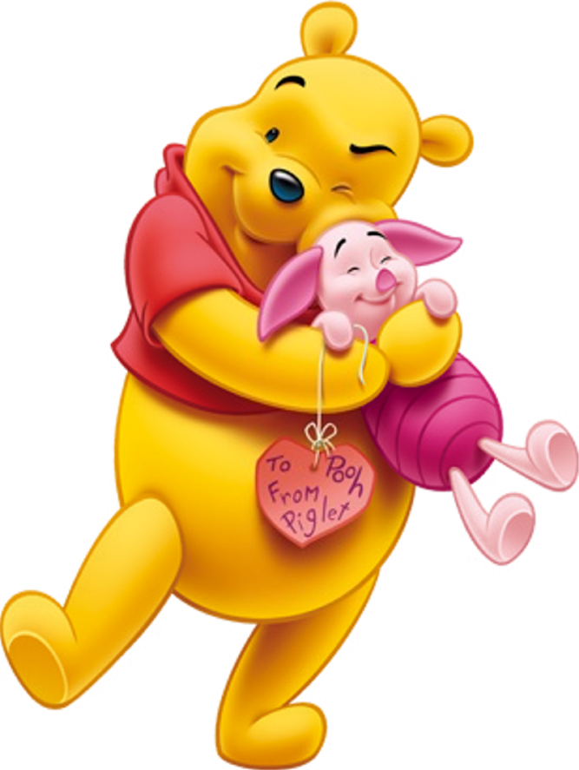

Kubuś Puchatek i Prosiak

Z poważaniem

Makar Sorokin